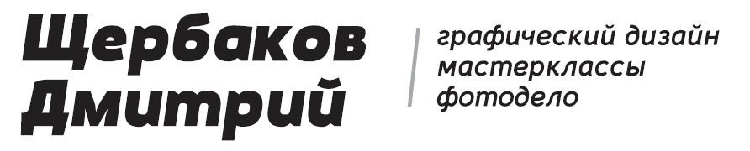

ТЕХНИЧЕСКОЕ ЗАДАНИЕ: Разработка
графического
товарного знака

Приложение № ___
от « ___ » _______________ 200__ г.
к Договору № _____ от « ___ » _________ 200__ г.

Клиент: (в том числе разные варианты написания названия, даже не правильные, но используемые в СМИ)
Брэнд: (в том числе разные варианты написания названия, даже не правильные, но используемые в СМИ)
Продукт: (в том числе разные варианты написания названия, даже не правильные, но используемые в СМИ)
Задание: (четко назовите работу)

1. Полное название марки:

2. Чем вызвана необходимость создания марки:

3. Краткая характеристика текущей ситуации на рассматриваемом рынке:

4. Вид деятельности, для которой будет использоваться торговый знак:

5. Основные параметры целевой аудитории потребителей
(социально-демографическая характеристика, уровень дохода, особенности стиля жизни и т.п.)

6. Описание ассоциативного образа марки (легенда марки):

7. Какое впечатление должен производить предлагаемый знак (логотип) на потребителя (солидность, надежность, задорность, таинственность)?

8. Пожелания по стилю и другим характеристикам знака:

9. Пожелания по цветовому решению знака
(яркие цвета или сдержанные, монохромность, другие предпочтения по цветовой гамме):

10. Нежелательные формы, цвета, атрибуты, ассоциации:

11. Варианты графического решения (удалите ненужное или добавьте другие варианты)
Товарный знак
Логотип
Товарный знак и логотип
Комбинированный товарный знак
Другие варианты (впишите)

12. Дополнительные комментарии Клиента:

13. Сроки исполнения:

Дата предоставления чернового варианта: __________________

Дата предоставления финального варианта: ________________

14. Дата составления брифа: _______________________________

Исполнитель: Заказчик:
________________________________________________________________________________________________________________________________________________________________________________________________________________________________________________________________________________

_____________________ () _____________________ (_________________)

М.П. М.П.

